Szybciej, wyżej, dalej. „Potęga techniki” we wrześniu na kanale National Geographic

Fascynujący świat inżynierii jeszcze nigdy nie był tak przystępnie przedstawiony. Innowacje, odkrycia, rywalizacja na lądzie, morzach i w powietrzu – program „Potęga techniki” pokaże, w jaki sposób technologia wpływa na nasz świat, od funkcjonowania społeczeństwa, przez podróże, po handel i działania wojenne. Zobacz, jak inżynieria definiuje kierunek naszej technologicznej przyszłości.

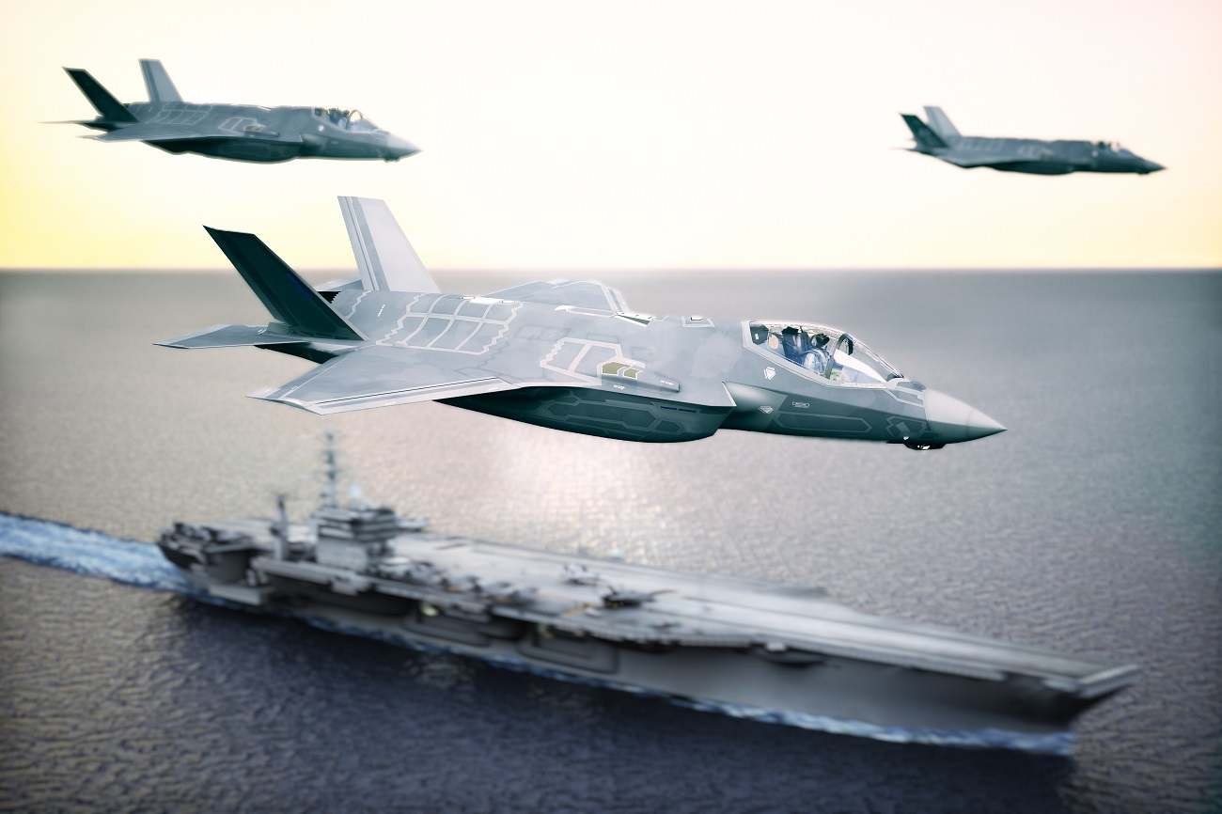

„Potęga techniki” – premiery w czwartki od 6 września o godz. 21:00 na kanale National Geographic

„Potęga techniki” to seria o przełomowych wynalazkach i innowacjach inżynieryjnych, które zmieniły bieg historii i zdefiniowały przyszłość naszej cywilizacji. Przekonamy się w niej, jak marzenia człowieka o tym, by przemieszczać się szybciej i docierać dalej zostały urzeczywistnione. Świat, w którym żyjemy, został w ogromnym stopniu ukształtowany przez osiągnięcia techniki, takie jak samochód. Odkąd nowatorskie rozwiązania w linii montażowej Henry'ego Forda rozpędziły produkcję pojazdów kołowych, głównym celem konstruktorów stało się bicie rekordów prędkości.
Ale na tym wyzwania się nie kończą. Pragnienie dotarcia niemal wszędzie zaowocowało powstaniem wyjątkowych pojazdów, które poradzą sobie nie tylko w każdym miejscu na lądzie, ale także w wodzie i w powietrzu, a nawet na innych planetach.
Człowiek od zawsze marzył też o wzniesieniu się w przestworza. I udało się. Od pierwszego lotu braci Wright aż po lądowanie na Księżycu, inżynierowie-aeronauci udowadniali niedowiarkom, że niebo nie stanowi dla ludzkości żadnej granicy.
Wszystkie gałęzie branży lotniczej - wojskowa, cywilna i naukowa - starają się, aby ich projekty miały jak największa przewagę nad konkurencją. Choć nie obyło się bez katastrofalnych błędów i ludzkich tragedii, dążenie do stworzenia samolotu dominującego w powietrzu na zawsze zmieniło sposób prowadzenia walki, podróżowania i rozumienia powietrznych przestworzy. Jakie były początki maszyn, bez których dziś nie wyobrażamy sobie świata? Jaką ewolucję przeszły one w kolejnych dekadach? Poznaj „Potęgę techniki” z kanałem National Geographic.

„Potęga techniki” – premiery w czwartki od 6 września o godz. 21:00 na kanale National Geographic

###

National Geographic skłania widzów, by dowiedzieli się więcej. Poprzez pasjonujące dokumenty i reportaże oraz programy rozrywkowe wzbogaca naszą wiedzę o otaczającym świecie. National Geographic angażuje i stawia wyzwania, by poznać głębiej, na nowo. Dzięki współpracy z Towarzystwem National Geographic, znanymi na całym świecie badaczami oraz fotografowani, nasze programy są interesujące, wiarygodne, pokazują zapierające dech w piersiach ujęcia i pozostają na długo w pamięci. National Geographic oferuje dostęp do unikalnych ludzi, miejsc i zdarzeń na całym świecie. Pokazuje i przybliża świat poprzez programy dotyczące różnych dziedzin naszego życia: naukę i technikę, historię oraz psychologię. Programy na antenie National Geographic to mądra, oparta na faktach rozrywka. Pokazujemy prawdziwe historie, wielkie przedsięwzięcia i wyjątkowe odkrycia. Więcej informacji na witrynie: www.natgeotv.com/pl.

KONTAKT:
Izabella Siurdyna  PR Manager  FOX Networks Group  tel.(+48 22) 378 27 94, tel. kom. +48 697 222 296  email: izabella.siurdyna@fox.com | Beata Krowicka  NBS Communications  tel. kom. +48 511 917 929  email: bkrowicka@nbs.com.pl

